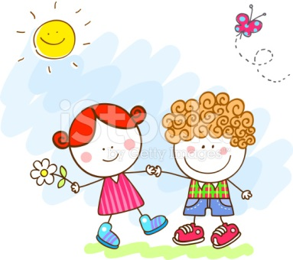
»ŽIVLJENJE JE KOT VELIKA KNJIGA
In najpomembnejše zgodbe v njej smo mi!«

S prvim ponedeljkom v oktobru se že tradicionalno začenja »Teden otroka«.
Letos na temo »ZAKAJI IN ZATOJI RADOVEDNOSTI«. To je čas, ko so vse misli usmerjene v otroka in vse aktivnosti strmijo k otroški zabavi. Učenci dobijo priložnost, da se preizkusijo v vlogi učitelja ali učiteljice.
NI domačih nalog in NI ocenjevanja!
Tudi pri nas bo tako! V ta namen bomo organizirali naslednje dejavnosti:

PONEDELJEK, 2. OKTOBER:
- TERAPEVTSKI PES NA OBISKU*
- GREMO NA TOBOGAN/GUGALNICO S PRIJATELJI IZ VRTCA*
TA DAN POTREBUJEMO: športna oblačila

TOREK, 3. OKTOBER:
- PALAČINSKIN DAN
- IGRAJMO SE ZAKAJ – ZATO (iskanje odgovorov na vprašanja)
TA DAN POTREBUJEMO: predpasnik

SREDA, 4. OKTOBER:
- PRAVLJIČNA URA (vodi knjižničarka Fleur)
- PESEM PRIJATELJSTVA* (vodi učitelj Leon)
- PRIJATELJI IZ VRTCA NA OBISKU*
TA DAN POTREBUJEMO: svoj »pojštrček« oz blazinico za spanje

ČETRTEK, 5. OKTOBER:
- PREDSTAVITEV JUDA (ob 8. uri – vabljeni tudi starši)
- KINO
- ŠPORT ZA ZABAVO (vodita učenca Gorazd in Leon)
TA DAN POTREBUJEMO: športno opremo

PETEK, 6. OKTOBER:
- IZDELAVA TETKE JESENI*
- KOSTANJEV PIKNIK* (ob 11. uri)
TA DAN POTREBUJEMO; jesenske pridelke, kostanje

*sodelovanje z vrtcem

NAJ NAM TEDEN OTROKA PRINESE NOVA PRIJATELJSTVA IN
VELIKO ZABAVE V PROSTEM ČASU !

